BÁO CÁO BÀI TẬP NHÓM 1

MÔN KIỂM ĐỊNH PHẦN MỀM NHÓM 4

**ĐỀ TÀI: KIỂM THỬ CHỨC NĂNG THÊM LOẠI SÁCH VÀ SỬA SÁCH**

GVHD: LÊ VĂN TƯỜNG LÂN

* Link bài tập nhóm theo tuần:

<https://drive.google.com/drive/folders/1eIS0Qaba_bw3m1Ehx-_JfVVtXdXCP_sk?fbclid=IwAR1HxG3AQFER_62dMjxndLbWPn-KXMo6JEOsZojVQ7xkDXKbk1LarfMlOFI>

* Danh sách thành viên :

|  |  |  |  |
| --- | --- | --- | --- |
| STT | Tên sinh viên | SĐT | Email |
| **1** | Trần Nhật An (Nhóm trưởng) | 0787578885 | 20t1020001@husc.edu.vn |
| **2** | Hoàng Văn Quốc Cường |  | 20t1020321@husc.edu.vn |
| **3** | Nguyễn Tiến Đạt |  | 20t1020014@husc.edu.vn |
| **4** | Nguyễn Bá Duy Thịnh |  | 20t1020105@husc.edu.vn |
| **5** | Hoàng Công An |  | 20t1020002@husc.edu.vn |
| **6** | Huỳnh Văn Hiếu |  | 20t1020163@husc.edu.vn |

# **I – QUẢN LÝ NHÓM**

## **1. Phân công theo tuần**

### **Tuần 2 : Bài tập kiểm thử hộp đen**

|  |  |  |  |
| --- | --- | --- | --- |
| **Tên thành viên** | **Phần công việc** | **Công việc** | **Kết quả** |
| Trần Nhật An (Nhóm trưởng) | - Xác định lớp tương đương chức năng thêm loại sách; xác định ca kiểm thử, phân tích giá trị biên chức năng thêm loại sách; bảng quyết định và trường kiểm thử. | Bài tập nhóm | Hoàn thành công việc |
| Nguyễn Tiến Đạt | - Xác định lớp tương đương chức năng sửa sách, xác định ca kiểm thử chức năng sửa sách; đồ thị nguyên nhân kết quả. | Hoàn thành công việc |
| Huỳnh Văn Hiếu | - Phân tích biên chức năng thêm sách; đồ thị nguyên nhân kết quả chức năng thêm loại sách. | Hoàn thành công việc |
| Hoàng Công An | - Phân lớp tương đương, phân tích giá trị biên, đồ thị nguyên nhân kết quả. | Bài tập về nhà | Hoàn thành công việc |
| Hoàng Văn Quốc Cường | - Phân lớp tương đương, phân tích giá trị biên, đồ thị nguyên nhân kết quả. | Hoàn thành công việc |
| Nguyễn Bá Duy Thịnh | - Phân lớp tương đương, đồ thị nguyên nhân kết quả.  - Vẽ đồ thị, xác định bảng quyết định. | Hoàn thành công việc |

### **Tuần 3 :**

|  |  |  |  |
| --- | --- | --- | --- |
| **Tên thành viên** | **Phần công việc** | **Công việc** | **Kết quả** |
| Trần Nhật An (Nhóm trưởng) | - Xác định lớp tương đương chức năng thêm loại sách; xác định ca kiểm thử, phân tích giá trị biên chức năng thêm loại sách; bảng quyết định và trường kiểm thử. | Bài tập nhóm | Hoàn thành công việc |
| Nguyễn Tiến Đạt | - Xác định lớp tương đương chức năng sửa sách, xác định ca kiểm thử chức năng sửa sách; đồ thị nguyên nhân kết quả. | Hoàn thành công việc |
| Huỳnh Văn Hiếu | - Phân tích biên chức năng thêm sách; đồ thị nguyên nhân kết quả chức năng thêm loại sách. | Hoàn thành công việc |
| Hoàng Công An | - Phân lớp tương đương, phân tích giá trị biên, đồ thị nguyên nhân kết quả. | Bài tập về nhà | Hoàn thành công việc |
| Hoàng Văn Quốc Cường | - Phân lớp tương đương, phân tích giá trị biên, đồ thị nguyên nhân kết quả. | Hoàn thành công việc |
| Nguyễn Bá Duy Thịnh | - Phân lớp tương đương, đồ thị nguyên nhân kết quả.  - Vẽ đồ thị, xác định bảng quyết định. | Hoàn thành công việc |

### **Tuần 4 :**

|  |  |  |  |
| --- | --- | --- | --- |
| **Thành viên** | **Phần công việc** | **Công việc** | **Tiến độ** |
| Trần Nhật An | Kiểm tra chức năng thêm loại bằng phương pháp kiểm thử hộp trắng,trường hợp kiểm thử chức năng sửa sách | Dự án nhóm | Đã hoàn thành |
| Nguyễn Tiến Đạt | Kiểm tra chức năng sửa sách bằng phương pháp kiểm thử hộp trắng | Đã hoàn thành |
| Huỳnh Văn Hiếu | Trường hợp kiểm thử chức năng sửa sách | Đã hoàn thành |
| Nguyễn Bá Duy Thịnh | Kiểm tra chức năng Chức năng tìm kiếm học sinh | Bài tập về nhà | Đã hoàn thành |
| Hoàng Công An | Kiểm tra chức năng Chức năng tính điểm trung bình | Đã hoàn thành |
| Hoàng Văn Quốc Cường | Kiểm thử đường thi hành cơ bản | Đã hoàn thành |

### **Tuần 5 :**

|  |  |  |  |
| --- | --- | --- | --- |
| Thành viên | Phần công việc | Công việc | Tiến độ |
| Trần Nhật An | Kiểm tra chức năng thêm loại bằng phương pháp kiểm thử hộp trắng,trường hợp kiểm thử chức năng sửa sách | Dự án nhóm | Đã hoàn thành |
| Nguyễn Tiến Đạt | Kiểm tra chức năng sửa sách bằng phương pháp kiểm thử hộp trắng | Đã hoàn thành |
| Huỳnh Văn Hiếu | Trường hợp kiểm thử chức năng sửa sách | Đã hoàn thành |
| Nguyễn Bá Duy Thịnh | Kiểm tra chức năng Chức năng tìm kiếm học sinh | Bài tập về nhà | Đã hoàn thành |
| Hoàng Công An | Kiểm tra chức năng Chức năng tính điểm trung bình | Đã hoàn thành |
| Hoàng Văn Quốc Cường | Kiểm thử đường thi hành cơ bản | Đã hoàn thành |

### **Tuần 6 :**

|  |  |  |  |
| --- | --- | --- | --- |
| Thành viên | Phần công việc | Công việc | Tiến độ |
| Trần Nhật An | Kiểm thử module dự án - Bài tập kiểm thử model | Dự án nhóm - Bài tập về nhà | Tham gia làm bài đầy đủ |
| Nguyễn Tiến Đạt | Kiểm thử module dự án - Bài tập kiểm thử model | Tham gia làm bài đầy đủ |
| Nguyễn Bá Duy Thịnh | Kiểm thử module dự án - Bài tập kiểm thử model | Tham gia làm bài đầy đủ |
| Huỳnh Văn Hiếu | Kiểm thử module dự án | Dự án nhóm | Tham gia làm bài chưa đầy đủ |
| Hoàng Công An | Kiểm thử module dự án | Tham gia làm bài đầy đủ |
| Hoàng Văn Quốc Cường | Kiểm thử module dự án | Tham gia làm bài chưa đầy đủ |

### **Tuần 7**

|  |  |  |  |
| --- | --- | --- | --- |
| Thành viên | Phần công việc | Công việc | Tiến độ |
| Trần Nhật An | Kiểm thử module dự án - Bài tập kiểm thử model | Dự án nhóm - Bài tập về nhà | Tham gia làm bài đầy đủ |
| Nguyễn Tiến Đạt | Kiểm thử module dự án - Bài tập kiểm thử model | Tham gia làm bài đầy đủ |
| Nguyễn Bá Duy Thịnh | Kiểm thử module dự án - Bài tập kiểm thử model | Tham gia làm bài đầy đủ |
| Huỳnh Văn Hiếu | Kiểm thử module dự án | Dự án nhóm | Tham gia làm bài chưa đầy đủ |
| Hoàng Công An | Kiểm thử module dự án | Tham gia làm bài đầy đủ |
| Hoàng Văn Quốc Cường | Kiểm thử module dự án | Tham gia làm bài chưa đầy đủ |

### **Tuần 8**

|  |  |  |  |
| --- | --- | --- | --- |
| Thành viên | Phần công việc | Công việc | Tiến độ |
| Trần Nhật An | Kiểm thử module dự án - Bài tập kiểm thử model | Dự án nhóm - Bài tập về nhà | Tham gia làm bài đầy đủ |
| Nguyễn Tiến Đạt | Kiểm thử module dự án - Bài tập kiểm thử model | Tham gia làm bài đầy đủ |
| Nguyễn Bá Duy Thịnh | Kiểm thử module dự án - Bài tập kiểm thử model | Tham gia làm bài đầy đủ |
| Huỳnh Văn Hiếu | Kiểm thử module dự án | Dự án nhóm | Tham gia làm bài chưa đầy đủ |
| Hoàng Công An | Kiểm thử module dự án | Tham gia làm bài đầy chưa đủ |
| Hoàng Văn Quốc Cường | Kiểm thử module dự án | Tham gia làm bài chưa đầy đủ |

### **Tuần 9**

|  |  |  |  |
| --- | --- | --- | --- |
| Thành viên | Phần công việc | Công việc | Tiến độ |
| Trần Nhật An | Kiểm thử module chức năng thêm loại - Bài tập kiểm thử model | Dự án nhóm - Bài tập về nhà | Hoàn thành công việc |
| Nguyễn Tiến Đạt | Kiểm thử module dự án - Bài tập kiểm thử model | Hoàn thành công việc |
| Nguyễn Bá Duy Thịnh | Kiểm thử module dự án - Bài tập kiểm thử model | Hoàn thành công việc |
| Huỳnh Văn Hiếu | Kiểm thử module dự án | Dự án nhóm | Hoàn thành công việc |
| Hoàng Công An | Kiểm thử module dự án | Hoàn thành công việc |
| Hoàng Văn Quốc Cường | Kiểm thử module dự án | Hoàn thành công việc |

## **2. Bảng đánh giá cuối cùng**

|  |  |  |
| --- | --- | --- |
| STT | Tên sinh viên | Điểm |
| **1** | Trần Nhật An (Nhóm trưởng) | 9.3 |
| **2** | Hoàng Văn Quốc Cường | 8 |
| **3** | Nguyễn Tiến Đạt | 8.8 |
| **4** | Nguyễn Bá Duy Thịnh | 8.5 |
| **5** | Hoàng Công An | 8.3 |
| **6** | Huỳnh Văn Hiếu | 7.8 |

# **II – NỘI DUNG**

## **1. Thông tin cấu hình phần mềm**

### **1.1 Tài liệu thiết kế**

- Tài liệu thiết kế :

https://docs.google.com/document/d/1VBMfNFQujc8k6j-iM1vM_TitYOwCZwjB/edit#heading=h.gjdgxs

- Source code: https://drive.google.com/drive/folders/15Y0Ly9WOcazBORiHES_ICzEffRxBfqRH?fbclid=IwAR0aw72i5olWFk1HpdO9JvNunZWFWo7GHn8hg6CId5cmR3-7UHAqm1wPWVo

### **1.2 Mô tả 2 chức năng**

**1.2.1. Sửa sách:**

**- Cập nhật thông tin sách:**

+ Đoạn mã này cập nhật thông tin của một cuốn sách trong cơ sở dữ liệu.

+ Các thông tin bao gồm mã sách (masach), tên sách (tensach), số lượng (soluong), giá (gia), mã loại (maloai), đường dẫn ảnh (anh), và tác giả (tacgia).

- **Kiểm tra thông tin hợp lệ:**

+ Mã sách: Là một chuỗi ký tự và có độ dài là 5

+ Tên sách: Không chứa ký tự đặc biệt và có độ dài <= 40. Không được rỗng

+ Tên tác giả: Không chứa ký tự đặc biệt và có độ dài <= 40. Không được rỗng

+ Mã loại sách: chỉ chứa ký tự chữ và có độ dài là 5 và phải có trong phần mã loại. Không được rỗng

+ Giá: chỉ chứa ký tự số, có thể là số thực. Giá trị phải >= 0

+ Ảnh: Là đường dẫn path (có thể là đường dẫn từ internet hoặc là đường dẫn đến file ảnh trong máy tính). Đường dẫn phải tồn tại. Không được null.

- **Thiết lập kết nối và cập nhật cơ sở dữ liệu:**

+ Tạo kết nối đến cơ sở dữ liệu và chuẩn bị câu lệnh SQL để cập nhật thông tin sách.

**-  Thiết lập tham số và thực thi câu lệnh SQL:**

   + Thiết lập các tham số của câu lệnh SQL với các giá trị tương ứng từ tham số đầu vào của hàm.

- **Thực hiện cập nhật và đóng kết nối:**

+ Thực hiện câu lệnh SQL để cập nhật dữ liệu và sau đó đóng tài nguyên kết nối và câu lệnh.

+ Trả về kết quả cập nhật.

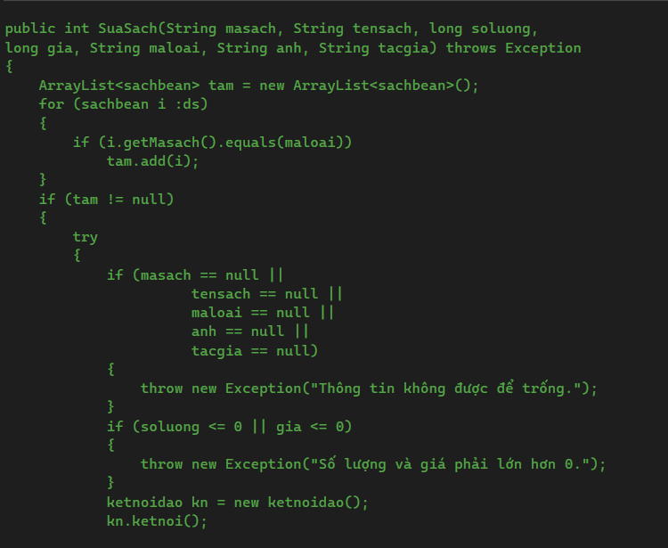

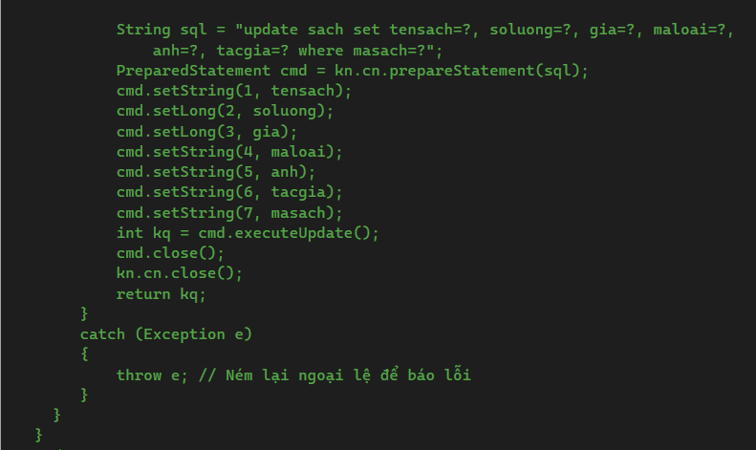

**1.2.2. Thêm loại sách :**

**- Thêm loại sách:**

+ Đoạn mã này thêm loại sách mới vào hệ thống với các thuộc tính gồm maloai(varchar(5)): Mã loại sách, tenloai(nvarchar(max)): Tên loại sách.

+ Mã loại sách: Là một chuỗi ký tự và có độ dài là 5

+ Tên loại sách: Không chứa ký tự đặc biệt và có độ dài <= 40. Không được rỗng

**- Kết nối Cơ Sở Dữ Liệu:** Chức năng mở kết nối tới cơ sở dữ liệu. Có thể sử dụng đối tượng hàm ktsql để kết nối.

**- Kiểm tra mã loại có tồn tại chưa:**

+ Kiểm tra xem mã loại đã tồn tại chưa nếu rồi thì không cho phép người dùng thêm nữa còn chưa thì sẽ cập nhật lên cơ sở dữ liệu.

**- Kiểm tra tên loại có tồn tại:**

+ Kiểm tra xem loại sách có tồn tại không (không phải null). Nếu sách là null và chưa có ném ra một ngoại lệ với thông báo "Loại sách không tồn tại.". Nếu loại sách đã tồn tại yêu cầu đổi tên khác.

**- Xử Lý Ngoại Lệ:** Xử lý bất kỳ lỗi nào có thể xảy ra trong quá trình thực hiện truy vấn. Trong trường hợp có lỗi SQL, nó sẽ in ra thông báo lỗi.

**- Đóng Kết Nối:** Cuối cùng, chức năng sẽ đảm bảo rằng tài   nguyên như PreparedStatement và kết nối Connection sẽ được đóng đúng cách ngay cả khi có lỗi xảy ra.

**- Kết Quả Trả Về:** Trả về số hàng bị ảnh hưởng, thường là 1 nếu thêm loại sách thành công.

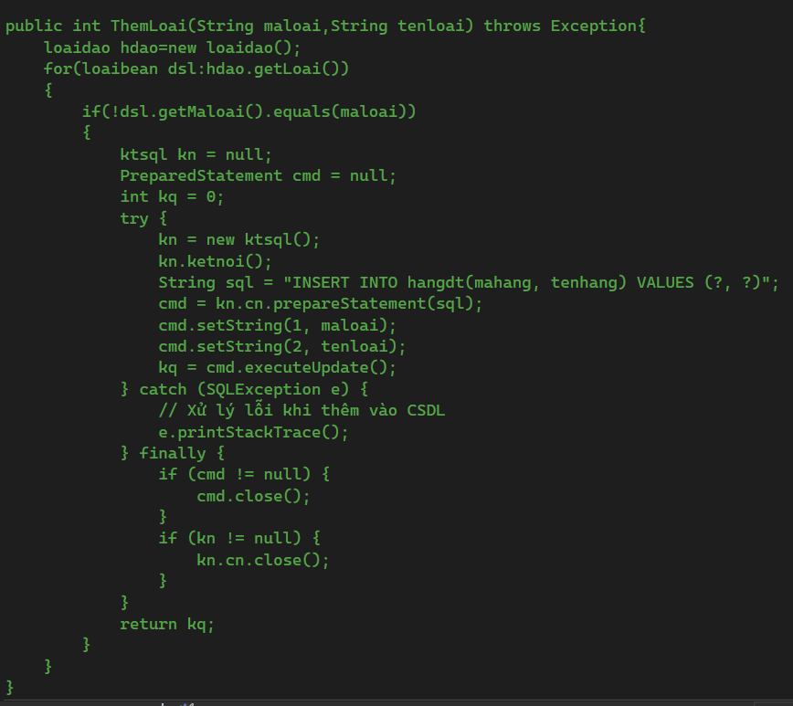

## **2. Kiểm tra 2 chức năng bằng phương pháp kiểm tra module**

### **2.1. Chức năng sửa thông tin sách :**

Đầu vào: {A: masach, tensach, maloai, anh, tacgia ∈ String; soluong, gia ∈ long; ds ∈ Arraylist<sachbean> , ds = getSach() ; length(masach)=5; masach, tensach, maloai, anh, tacgia, soluong, gia !=null; length(tensach)<=50; length(maloai)=5; length(anh)<=50; length(tacgia)<=50}

Đầu ra: {B: masach, tensach, maloai, anh, tacgia ∈ String; soluong, gia ∈ long; ds ∈ Arraylist<sachbean> , ds = getSach(); kq =Suasach(masach, tensach, maloai, anh, tacgia, soluong, gia) : ∃ (masach = masachds ); masach, tensach, maloai, anh, tacgia, soluong, gia !=null; length(masach)=5; length(tensach)<=50; length(maloai)=5; length(anh)<=50; length(tacgia)<=50}

Ta cần chứng tỏ {A}P{B}

Ta dùng phép gán {A1} = {A[tam| new ArrayList<sachbean>()], masach, tensach, maloai, anh, tacgia ∈ String; soluong, gia ∈ long; ds ∈ Arraylist<sachbean>, tam = new ArrayList<sachbean>()}

Dự trù {C} là bất biến của vòng lặp for thứ nhất:

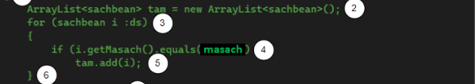

Ta có

{C,E} = {C: masach, tensach, maloai, anh, tacgia ∈ String; soluong, gia ∈ long; ds ∈ Arraylist<sachbean>; tam ∈ Arraylist<sachbean>, sachbean i: ds}

Với If ta có:

i. {C, E, (i.getMasach().equals(masach))} tam.add(i) {C}

ii. {C, E, !(i.getMasach().equals(masach))} =L> {C}

ii. {C, !E} =L> {A2}

Vậy {C} là mệnh đề bất biến của vòng lặp For thứ nhất

Với lệnh If thứ hai ta có:

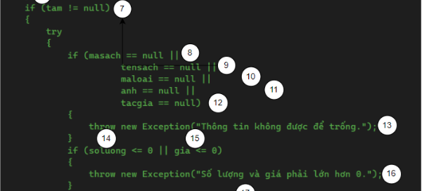

E1: tam != null

E2: masach == null || tensach == null || maloai == null || anh == null || tacgia == null

E2: soluong <= 0 || gia <= 0  
j. {A2, E1, E2 } throw new Exception(“Thông tin không được để trống.”); {A3}

j.. {A2, E1, !E2, E3} throw new Exception(“Số lượng và giá phải lớn hơn 0.”); {A4}

jj. {A2, E1, !E2, !E3} Q {A5} với Q là đoạn trình:

https://lh7-us.googleusercontent.com/GI1_cLpmHOt_op50hCrK54DiN_-ogVHgzpKI4LLd52oZSbUUQ9xv_NBnovbvcPJKh95EvVbIPuxozbgYknw4HS0IAtB98mBw_Ifb1utEdrY5Jc4VKsqF1G_onyUbirVKRCahtTjIhzbiGMAsnYHUzmA

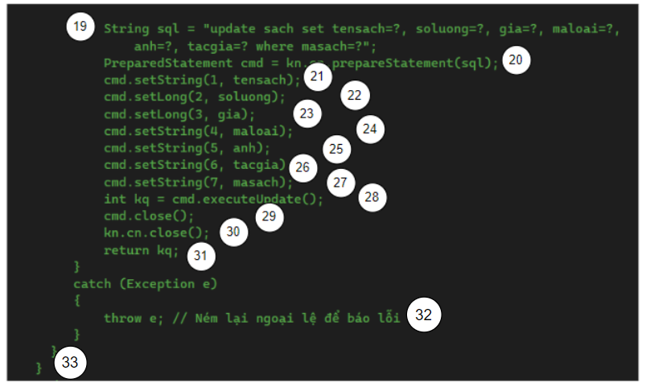

Theo phép gán ta có:

T1:  sql = “update sach set tensach=?, soluong=?, gia=?, maloai=?, anh=?, tacgia=? where masach=?”;

T2: cmd = kn.cn.prepareStatement(sql);

T3: cmd.setString(1, tensach);

T4: cmd.setLong(2, soluong);

T5: cmd.setLong(3, gia);

T6: cmd.setString(4, maloai);

T7: cmd.setString(5, anh);

T8: cmd.setString(6, tacgia);

T9: cmd.setString(7, masach);

T10: kq = cmd.executeUpdate();

T11: cmd.close();

T12: kn.cn.close();

T13: return kq;

{A6} = {A5, kn ∈ ketnoidao()}

{A7} = {A6[kn|kn.ketnoi()]: k

{A6} = {A5[sql| “update sach set tensach=?, soluong=?, gia=?, maloai=?, anh=?, tacgia=? where masach=?”]: kn ∈ ketnoidao(), sql ∈ String, T1}

{A7} = {A6[cmd| kn.cn.prepareStatement(sql)]: kn ∈ ketnoidao(), sql ∈ String, cmd ∈ PreparedStatement, T1, T2}

{A8} = {A7[cmd| cmd.setString(1, tensach)]: kn ∈ ketnoidao(), sql ∈ String, cmd ∈ PreparedStatement, T1, T2, T3}

{A9} = {A8[cmd| cmd.setLong(2, soluong)]:  kn ∈ ketnoidao(), sql ∈ String, cmd ∈ PreparedStatement, T1, T2, T3, T4}

{A10} = {A9[cmd| cmd.setLong(3, gia)]: kn ∈ ketnoidao(), sql ∈ String, cmd ∈ PreparedStatement, T1, T2, T3, T4, T5}

{A11} = {A10[cmd| cmd.setString(4, maloai)]:  kn ∈ ketnoidao(), sql ∈ String, cmd ∈ PreparedStatement, T1, T2, T3, T4, T5, T6}

{A12} = {A11[cmd| cmd.setString(5, anh)]: kn ∈ ketnoidao(), sql ∈ String, cmd ∈ PreparedStatement, T1, T2, T3, T4, T5, T6, T7}

{A13} = {A12[cmd| cmd.setString(6, tacgia)]: kn ∈ ketnoidao(), sql ∈ String, cmd ∈ PreparedStatement, T1, T2, T3, T4, T5, T6, T7, T8}

{A14} = {A13[cmd| cmd.setString(7, masach)]: kn ∈ ketnoidao(),  sql ∈ String, cmd ∈ PreparedStatement, T1, T2, T3, T4, T5, T6, T7, T8, T9}

{A15} = {A14[kq| cmd.executeUpdate(); kn ∈ ketnoidao(), sql ∈ String, cmd ∈ PreparedStatement, kq ∈ int T1, T2, T3, T4, T5, T6, T7, T8, T9, T10}

{A16} = {A15[cmd|cmd.close]: kn ∈ ketnoidao(), sql ∈ String, cmd ∈ PreparedStatement, kq ∈ int T1, T2, T3, T4, T5, T6, T7, T8, T9, T10, T11}

{A17} = {A16[kn|kn.cn.close]: kn ∈ ketnoidao(), sql ∈ String, cmd ∈ PreparedStatement, kq ∈ int, T1, T2, T3, T4, T5, T6, T7, T8, T9, T10, T11}

{A17} return {B}

Ta được {A2, !E1} =L> {B}

Vậy {A} P {B} là chương trình đúng

### **2.2. Chức năng thêm loại sách :**

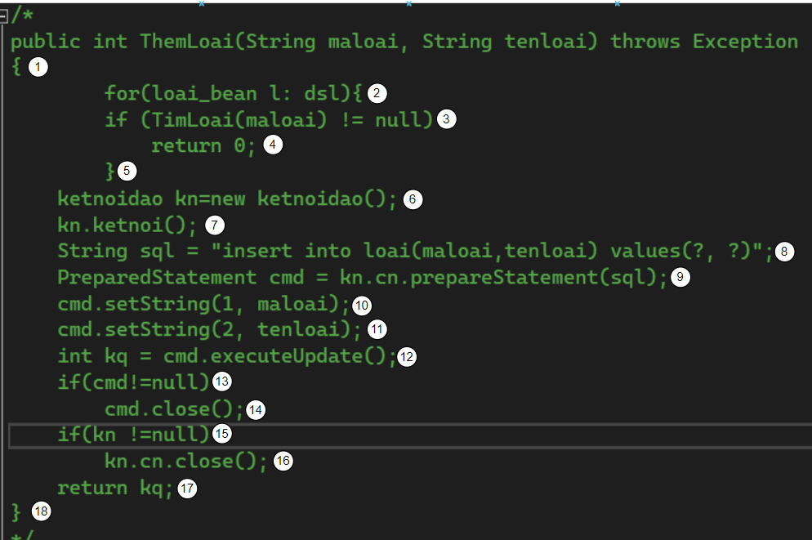

Mệnh đề đầu vào

{A: maloai ∈ String, tenloai ∈ String; maloai, tenloai !=null; length(maloai)=5, length(tenloai)<=50; dsl ∈ ArrayList<loai_bean> : dsl = getMaLoai(); Rec(dsl) = n, n ∈ N }

Mệnh đề ra :

{B: maloai ∈ String, tenloai ∈ String; maloai, tenloai !=null; dsl ∈ ArrayList<loai_bean>; length(maloai)=5, length(tenloai)<=50; ThemLoai(maloai,tenloai), maloaidsl != maloai, maloai ∉ ∀(maloai ∈ dsl); Rec(dsl) = n+1}

Chứng minh {A} P {B}

Dự trù C là bất biến của vòng lặp For

{A} l {C} với E là loai_bean l:dsl

Với If ta có

{C, E, (TimLoai(maloai)!=null)} 0 {B}

{C, E, !(TimLoai(maloai)!=null)} =L> {C}

{C, !E)=L>{A1}

Vậy C là mệnh đề bất biến của vòng lặp For

Ta có phép gán :

{A1} = {C, !E: kn ∈ ketnoidao()}

{A2} = {A1[sql|"insert into loai(maloai,tenloai) values(?,?)"]:sql ∈ String, kn ∈ ketnoidao(); sql= "insert into loai(maloai,tenloai) values(?,?)"}

{A3} = {A2[cmd|kn.cn.prepareStatement(sql)] :cmd ∈ PrepateStatement, sql ∈ String, kn ∈ ketnoidao(), sql= "insert into loai(maloai,tenloai) values(?,?)"; cmd=kn.cn.prepareStatement(sql)}

{A4} = {A3[loai(maloai,tenloai)|cmd.setString(1,maloai)] :maloai = maloai, cmd ∈ PrepateStatement, sql ∈ String, kn ∈ ketnoidao(), sql= "insert into loai(maloai,tenloai) values(?,?)"; cmd=kn.cn.prepareStatement(sql)}

{A5} = {A4[loai(maloai,tenloai)|cmd.setString(2,tenloai)] :tenloai = tenloai, maloai = maloai, cmd ∈ PrepateStatement, sql ∈ String, kn ∈ ketnoidao(), sql= "insert into loai(maloai,tenloai) values(?,?)"; cmd=kn.cn.prepareStatement(sql)}

{A6} = {A5[kq|cmd.executeUpdate()] : kq = cmd.executeUpdate(), kn ∈ N, tenloai = tenloai, maloai = maloai, cmd ∈ PrepateStatement, sql ∈ String, kn ∈ ketnoidao(), sql= "insert into loai(maloai,tenloai) values(?,?)"; cmd=kn.cn.prepareStatement(sql)}

Với If ta có

{A6,(cmd!=null)} cmd.close() {B}

{A6, !(cmd!=null), (kn!=null)} kn.cn.close() {B}

{A6, !(cmd!=null), !(kn!=null)} kq {B}

Ta thấy {A6, !(cmd!=null), !(kn!=null)} =L>{B}

Vậy {A} P {B} hay chương trình trên đúng

## **3. Kiểm tra 2 chức năng bằng phương pháp kiểm tra hộp đen**

### **3.1. Chức năng sửa sách**

#### **3.1.1. Phương pháp phân lớp tương đương**

##### **3.1.1.1. Xác định các lớp tương đương**

|  |  |  |
| --- | --- | --- |
| CÁC GIÁ TRỊ ĐẦU VÀO | LỚP TƯƠNG ĐƯƠNG HỢP LỆ | LỚP KHÔNG HỢP LỆ |
| Mã sách | Là một chuỗi ký tự(1)  Có độ dài = 5 (2) | Có ký tự đặc biệt (3)  Có độ dài <5 (4)  Có độ dài >5 (5) |
| Tên sách | Là một chuỗi ký tự VN(6)  Có độ dài [1,40] (7) | Có chứa ký tự đặc biệt và số (8)  Có độ dài <1 (9)  Có độ dài >40 (10) |
| Số lượng | Giá trị là số nguyên (11)  Giá trị là số không âm(12) | Giá trị là số thực (13)  Giá trị có chứa ký tự, ký tự đặc biệt (14)  Giá trị <0 (15) |
| Giá | Giá trị là số thực  (16)  Giá trị là số không âm (17) | Giá trị có chứa ký tự và ký tự đặc biệt (18)  Giá trị <0 (19) |
| Mã loại | Là một chuỗi ký tự (20)  Có độ dài = 5 (21) | Có ký tự đặc biệt và số (22)  Có độ dài <5 (23)  Có độ dài >5 (24) |
| Tác giả | Là một chuỗi ký tự VN(25)  Chuỗi có độ dài [1;40] (26) | Có chứa ký tự đặc biệt và số (27)  Chuỗi có độ dài >40 (28)  Chuỗi có độ dài <1 (29) |
| Ảnh | Không được null (30) | Null (31) |

##### **3.1.1.2 Xác định các ca kiểm thử:**

- Các ca kiểm thử hợp lệ: (1), (2), (6), (7), (11), (12), (16), (17), (20), (21), (25), (26), (30)

Vd:

                         Mã sách: MS051

                         Tên sách: Sự sống giá bao nhiêu

                         Số lượng: 1

                         Giá: 9999 vnđ

                         Mã loại: Lives

                         Tác giả: Vô Danh

                         Ảnh: Ảnh sách

-          Các ca kiểm thử không hợp lệ: (3), (4), (5), (8), (9), (10) (13), (14), (15), (18), (19), (22), (23), (24), (27), (28), (29), (31)

Vd:

           (3) Mã sách: B1@

           Tên sách: Sự sống giá bao nhiêu

                  Số lượng: 1

                  Giá: 9999 vnđ

                  Mã loại: Lives

                  Tác giả: Vô Danh

                  Ảnh: Ảnh sách

           (4) Mã sách: Ban

Tên sách: Sự sống giá bao nhiêu

  Số lượng: 1

 Giá: 9999 vnđ

  Mã loại: Lives

  Tác giả: Vô Danh

  Ảnh: Ảnh sách

           (5) Mã sách: CoKhoe

Tên sách: Sự sống giá bao nhiêu

  Số lượng: 1

  Giá: 9999 vnđ

  Mã loại: Lives

  Tác giả: Vô Danh

  Ảnh: Ảnh sách

           (8) Mã sách: MS05

Tên sách: 1 Ngày Làm *

Số lượng: 1

 Giá: 9999 vnđ

 Mã loại: Lives

 Tác giả: Vô Danh

 Ảnh: Ảnh sách

           (9) Mã sách: MS05

Tên sách: null

Số lượng: 1

  Giá: 9999 vnđ

  Mã loại: Lives

  Tác giả: Vô Danh

  Ảnh: Ảnh sách

     (10) Mã sách: MS05

Tên sách: Một Ngày Có Bao Nhiêu Giờ Bao Nhiêu Phút Bao Nhiêu Giây

Số lượng: 1

  Giá: 9999 vnđ

  Mã loại: Lives

  Tác giả: Vô Danh

  Ảnh: Ảnh sách

           (13) Mã sách: MS05

  Tên sách: Sự sống giá bao nhiêu

Số lượng: 2.05

Giá: 9999 vnđ

 Mã loại: Lives

 Tác giả: Vô Danh

 Ảnh: Ảnh sách

           (14) Mã sách: MS05

  Tên sách: Sự sống giá bao nhiêu

Số lượng: 2u

Giá: 9999 vnđ

 Mã loại: Lives

 Tác giả: Vô Danh

 Ảnh: Ảnh sách

           (15) Mã sách: MS05

  Tên sách: Sự sống giá bao nhiêu

Số lượng: -10

Giá: 9999 vnđ

 Mã loại: Lives

 Tác giả: Vô Danh

 Ảnh: Ảnh sách

           (18) Mã sách: MS05

  Tên sách: Sự sống giá bao nhiêu

  Số lượng: 1

Giá: 2i0e3

Mã loại: Lives

  Tác giả: Vô Danh

  Ảnh: Ảnh sách

           (19) Mã sách: MS05

  Tên sách: Sự sống giá bao nhiêu

  Số lượng: 1

Giá: -34222

Mã loại: Lives

 Tác giả: Vô Danh

 Ảnh: Ảnh sách

           (22) Mã sách: MS05

  Tên sách: Sự sống giá bao nhiêu

  Số lượng: 1

  Giá: 9999 vnđ

Mã loại: t%2@

Tác giả: Vô Danh

 Ảnh: Ảnh sách

           (23) Mã sách: MS05

  Tên sách: Sự sống giá bao nhiêu

  Số lượng: 1

  Giá: 9999 vnđ

Mã loại: Hey

Tác giả: Vô Danh

 Ảnh: Ảnh sách

           (24) Mã sách: MS05

  Tên sách: Sự sống giá bao nhiêu

  Số lượng: 1

  Giá: 9999 vnđ

Mã loại: SaoRoi

Tác giả: Vô Danh

 Ảnh: Ảnh sách

           (27) Mã sách: MS05

  Tên sách: Sự sống giá bao nhiêu

  Số lượng: 1

  Giá: 9999 vnđ

  Mã loại: Lives

Tác giả: Huỳnh & Khang

Ảnh: Ảnh sách

     (28) Mã sách: MS05

  Tên sách: Sự sống giá bao nhiêu

  Số lượng: 1

  Giá: 9999 vnđ

  Mã loại: Lives

Tác giả: Nguyễn Trần Duy Kiệt Dũng An Đạt Hải Cường Hiếu

Ảnh: Ảnh sách

           (29) Mã sách: MS05

  Tên sách: Sự sống giá bao nhiêu

  Số lượng: 1

  Giá: 9999 vnđ

  Mã loại: Lives

Tác giả: null

Ảnh: Ảnh sách

           (31) Mã sách: MS05

  Tên sách: Sự sống giá bao nhiêu

  Số lượng: 1

  Giá: 9999 vnđ

  Mã loại: Lives

  Tác giả: Vô Danh

Ảnh: null

#### **3.1.2. Phân tích giá trị biên**

|  |  |
| --- | --- |
| **Giá trị đầu vào kiểm thử** | **Kết quả mong muốn** |
| Mã sách: Chuỗi có đúng 5 ký tự dạng chữ và số  Tên sách: Chuỗi có đúng 1 ký tự dạng chữ hoặc số  Số lượng: Chuỗi ký tự số và là số không âm  Giá: Chuỗi ký tự số và là số không âm  Mã loại: Chuỗi có đúng 5 ký tự dạng chữ và số  Tác giả: Chuỗi có đúng 1 ký tự dạng chữ  Ảnh: Không null | Lưu các thông tin vào cơ sở dữ liệu. Hiển thị thông báo: Thêm thành công |
| Mã sách: Chuỗi có đúng 5 ký tự dạng chữ và số  Tên sách: Chuỗi có đúng 40 ký tự dạng chữ hoặc số  Số lượng: Chuỗi ký tự số và là số không âm  Giá: Chuỗi ký tự số và là số không âm  Mã loại: Chuỗi có đúng 5 ký tự dạng chữ và số  Tác giả: Chuỗi có đúng 1 ký tự dạng chữ  Ảnh: Không null | Lưu các thông tin vào cơ sở dữ liệu. Hiển thị thông báo: Thêm thành công |
| Mã sách: Chuỗi có đúng 5 ký tự dạng chữ và số  Tên sách: Chuỗi có đúng 1 ký tự dạng chữ hoặc số  Số lượng: Chuỗi ký tự số và là số không âm  Giá: Chuỗi ký tự số và là số không âm  Mã loại: Chuỗi có đúng 5 ký tự dạng chữ và số  Tác giả: Chuỗi có đúng 40 ký tự dạng chữ  Ảnh: Không null | Lưu các thông tin vào cơ sở dữ liệu. Hiển thị thông báo: Thêm thành công |
| Mã sách: Chuỗi có đúng 5 ký tự dạng chữ và số  Tên sách: Chuỗi có đúng 40 ký tự dạng chữ hoặc số  Số lượng: Chuỗi ký tự số và là số không âm  Giá: Chuỗi ký tự số và là số không âm  Mã loại: Chuỗi có đúng 5 ký tự dạng chữ và số  Tác giả: Chuỗi có đúng 40 ký tự dạng chữ  Ảnh: Không null | Lưu các thông tin vào cơ sở dữ liệu. Hiển thị thông báo: Thêm thành công |
| Mã sách: Chuỗi ký tự dạng chữ và số và có độ dài khác 5  Tên sách: Chuỗi ký tự và có độ dài [1;40]  Số lượng: Chuỗi ký tự số và là số không âm  Giá: Chuỗi ký tự số và là số không âm  Mã loại: Chuỗi có đúng 5 ký tự dạng chữ và số  Tác giả: Chuỗi ký tự và có độ dài [1;40]  Ảnh: Không null | Hiển thị thông báo: Mã sách sai định dạng |
| Mã sách: Chuỗi có đúng 5 ký tự dạng chữ và số  Tên sách: Chuỗi ký tự dạng chữ và số và có độ dài > 40  Số lượng: Chuỗi ký tự số và là số không âm  Giá: Chuỗi ký tự số và là số không âm  Mã loại: Chuỗi có đúng 5 ký tự dạng chữ và số  Tác giả: Chuỗi có đúng 1 ký tự dạng chữ  Ảnh: Không null | Hiển thị thông báo: Tên sách sai định dạng |
| Mã sách: Chuỗi có đúng 5 ký tự dạng chữ và số  Tên sách: Chuỗi ký tự dạng chữ và số và có độ dài < 1  Số lượng: Chuỗi ký tự số và là số không âm  Giá: Chuỗi ký tự số và là số không âm  Mã loại: Chuỗi có đúng 5 ký tự dạng chữ và số  Tác giả: Chuỗi ký tự và có độ dài [1;40]  Ảnh: Không null | Hiển thị thông báo: Tên sách sai định dạng |
| Mã sách: Chuỗi có đúng 5 ký tự dạng chữ và số  Tên sách: Chuỗi ký tự và có độ dài [1;40]  Số lượng: Chuỗi ký tự số và là số âm  Giá: Chuỗi ký tự số và là số không âm  Mã loại: Chuỗi có đúng 5 ký tự dạng chữ và số  Tác giả: Chuỗi ký tự và có độ dài [1;40]  Ảnh: Không null | Hiển thị thông báo: Số lượng sai định dạng |
| Mã sách: Chuỗi có đúng 5 ký tự dạng chữ và số  Tên sách: Chuỗi ký tự và có độ dài [1;40]  Số lượng: Chuỗi ký tự số và là số không âm  Giá: Chuỗi ký tự số và là số âm  Mã loại: Chuỗi có đúng 5 ký tự dạng chữ và số  Tác giả: Chuỗi ký tự và có độ dài [1;40]  Ảnh: Không null | Hiển thị thông báo: Giá sai định dạng |
| Mã sách: Chuỗi có đúng 5 ký tự dạng chữ và số  Tên sách: Chuỗi ký tự và có độ dài [1;40]  Số lượng: Chuỗi ký tự số và là số không âm  Giá: Chuỗi ký tự số và là số không âm  Mã loại: Chuỗi ký tự dạng chữ và số và có độ dài khác 5  Tác giả: Chuỗi ký tự và có độ dài [1;40]  Ảnh: Không null | Hiển thị thông báo: Mã loại sai định dạng |
| Mã sách: Chuỗi có đúng 5 ký tự dạng chữ và số  Tên sách: Chuỗi ký tự và có độ dài [1;40]  Số lượng: Chuỗi ký tự số và là số không âm  Giá: Chuỗi ký tự số và là số không âm  Mã loại: Chuỗi có đúng 5 ký tự dạng chữ và số  Tác giả: Chuỗi ký tự dạng chữ và số và có độ dài > 40  Ảnh: Không null | Hiển thị thông báo: Tác giả sai định dạng |
| Mã sách: Chuỗi có đúng 5 ký tự dạng chữ và số  Tên sách: Chuỗi ký tự và có độ dài [1;40]  Số lượng: Chuỗi ký tự số và là số không âm  Giá: Chuỗi ký tự số và là số không âm  Mã loại: Chuỗi có đúng 5 ký tự dạng chữ và số  Tác giả: Chuỗi ký tự dạng chữ và số và có độ dài < 1  Ảnh: Không null | Hiển thị thông báo: Tác giả sai định dạng |
| Mã sách, Tên sách, Số lượng, Giá, Mã loại, Tác giả, Ảnh, có ít nhất 1 trường là chuỗi rỗng | Hiển thị thông báo: Các trường này là bắt buộc |

#### **3.1.3. Phương pháp đồ thị nguyên nhân-kết quả:**

##### **3.1.3.1. Xác định nguyên nhân - kết quả**

|  |  |
| --- | --- |
| Nguyên nhân | Kết quả |
| (1)   Mã sách khác rỗng  (2)   Mã sách có độ dài = 5  (3)   Mã sách là chuỗi ký tự  (4)   Tên sách khác rỗng  (5)   Tên sách có độ dài [1,40]  (6)   Tên sách là chuỗi ký tự VN  (7)   Số lượng khác rỗng  (8)   Số lượng là số nguyên  (9)   Số lượng là số không âm  (10) Giá khác rỗng  (11) Giá là số thực  (12)Giá là số không âm  (13) Mã loại khác rỗng  (14)Mã loại là chuỗi ký tự  (15)Mã loại có độ dài  = 5  (16) Tác giả khác rỗng  (17) Tác giả là chuỗi ký tự VN  (18) Tác giả có độ dài từ 1 đến 40  (19)  Ảnh khác null | R1.Thông báo “Thêm sách thành công”  R2.Thông báo “Các trường này là bắt buộc”  R3.Thông báo “Mã sách sai định dạng”  R4.Thông báo “Tên sách sai định dạng”  R5. Thông báo “ Số lượng sai định dạng”  R6. Thông báo “Giá sai định dạng”  R7. Thông báo “Mã loại sai định dạng”  R8. Thông báo “Tác giả sai định dạng”  R9. Thông báo “Yêu cầu thêm ảnh” |

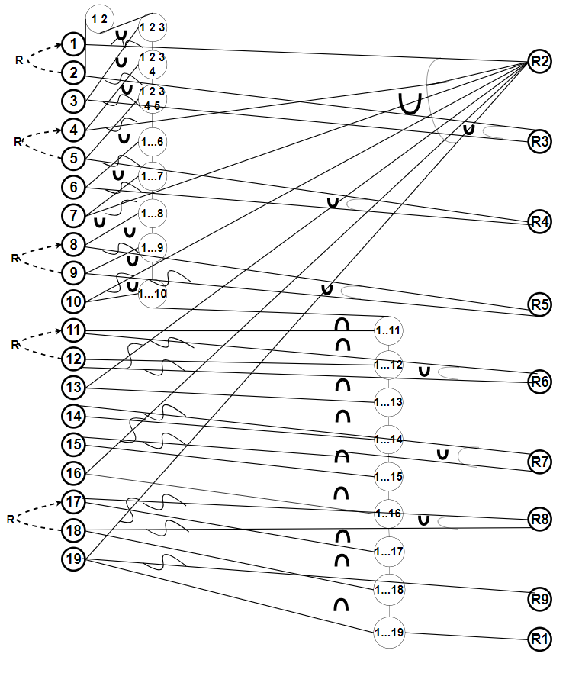

**3.1.3.2. Bảng quyết định**

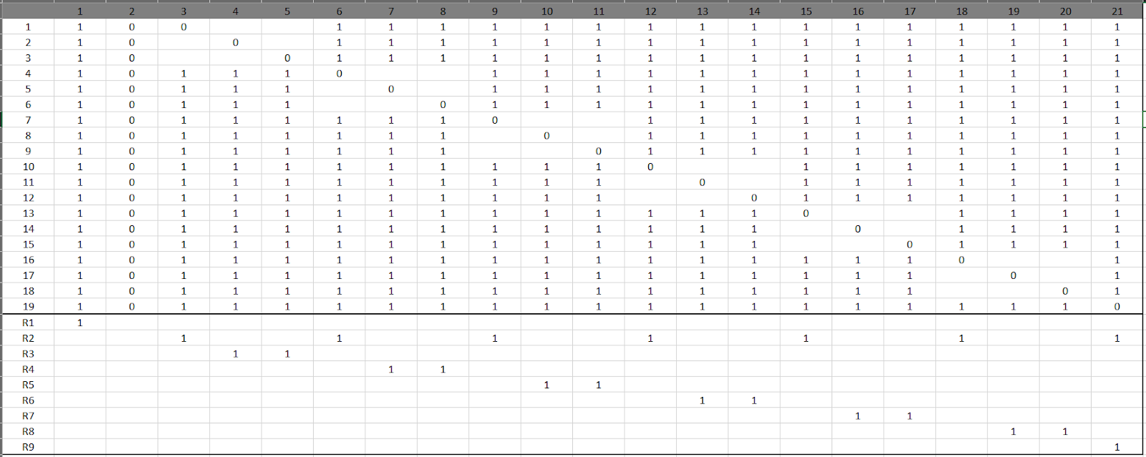

##### **3.1.3.3. Các trường kiểm thử**

|  |  |  |  |
| --- | --- | --- | --- |
| STT | Các điều kiện | Ca kiểm thử | Hành động |
| 1 | - Mã sách là chuỗi ký tự có độ dài =5; Tên sách là chuỗi ký tự có độ dài [1,40]; Số lượng là số nguyên không âm; Giá là số thực không âm; Mã loại là chuỗi ký tự độ dài là 5; Tác giả là chuỗi ký tự độ dài từ [1,40], Ảnh không null | Mã sách =”MS501”  Tên sách=”Dế mèn”  Số lượng = 112  Giá = 1221,33  Mã loại = “T1234”  Tác Giả=”Trần A”  Ảnh=”img.jpg” | R1 |
| 2 | Mã sách là chuỗi rỗng; Tên sách là chuỗi rỗng; Số lượng rỗng; Giá rỗng; Mã loại là chuỗi rỗng; Tác giả là chuỗi rỗng; Ảnh null | Mã sách =””  Tên sách=””  Số lượng =  Giá =  Mã loại = “”  Tác Giả=””  Ảnh=”” | R2 |
| 3 | Mã sách là chuỗi ký tự có độ dài khác 5 | Mã sách =”MS501111”  Tên sách=”Dế mèn”  Số lượng = 112  Giá = 1221,33  Mã loại = “T1234”  Tác Giả=”Trần A”  Ảnh=”img.jpg” | R3 |
| 4 | Mã sách là chuỗi số | Mã sách =”11111”  Tên sách=”Dế mèn”  Số lượng = 112  Giá = 1221,33  Mã loại = “T1234”  Tác Giả=”Trần A”  Ảnh=”img.jpg” | R3 |
| 5 | Tên sách có độ dài lớn hơn 40 | Mã sách =”DD111”  Tên sách=”Dế mèn mén mèn men mennnnnnnnnnnnnnnnn”  Số lượng = 112  Giá = 1221,33  Mã loại = “T1234”  Tác Giả=”Trần A”  Ảnh=”img.jpg” | R4 |
| 6 | Tên sách không phải chuỗi ký tự | Mã sách =”DD111”  Tên sách=”111@@@”  Số lượng = 112  Giá = 1221,33  Mã loại = “T1234”  Tác Giả=”Trần A”  Ảnh=”img.jpg” | R4 |
| 7 | Số lượng là số thực | Mã sách =”DD111”  Tên sách=”111@@@”  Số lượng = 112,5  Giá = 1221,33  Mã loại = “T1234”  Tác Giả=”Trần A”  Ảnh=”img.jpg” | R5 |
| 8 | Số lượng là số âm | Mã sách =”DD111”  Tên sách=”111@@@”  Số lượng = -112  Giá = 1221,33  Mã loại = “T1234”  Tác Giả=”Trần A”  Ảnh=”img.jpg” | R5 |
| 9 | Giá không phải là số thực | Mã sách =”DD111”  Tên sách=”111@@@”  Số lượng = 112  Giá = “111”  Mã loại = “T1234”  Tác Giả=”Trần A”  Ảnh=”img.jpg” | R6 |
| 10 | Giá là số âm | Mã sách =”DD111”  Tên sách=”111@@@”  Số lượng = 112  Giá = -111  Mã loại = “T1234”  Tác Giả=”Trần A”  Ảnh=”img.jpg” | R6 |
| 11 | Mã loại không phải là chuỗi ký tự | Mã sách =”DD111”  Tên sách=”111@@@”  Số lượng = 112  Giá = 111  Mã loại = 1111@  Tác Giả=”Trần A”  Ảnh=”img.jpg” | R7 |
| 12 | Mã loại có độ dài khác 5 | Mã sách =”DD111”  Tên sách=”111@@@”  Số lượng = 112  Giá = 111  Mã loại = 1111@1111  Tác Giả=”Trần A”  Ảnh=”img.jpg” | R7 |
| 13 | Tác giả có chứa ký tự đặc biệt | Mã sách =”DD111”  Tên sách=”111@@@”  Số lượng = 112  Giá = 111  Mã loại = 1111@1111  Tác Giả=”Trần A@@@”  Ảnh=”img.jpg” | R8 |
| 14 | Tác giả có độ dài lớn hơn 40 | Mã sách =”DD111”  Tên sách=”111@@@”  Số lượng = 112  Giá = 111  Mã loại = 1111@1111  Tác Giả=”Trần An Annnnnnnnnnnnnnnnnnnnnnnnnnnnnnnnnnnnn”  Ảnh=”img.jpg” | R8 |
| 15 | Ảnh bỏ trống | Mã sách =”DD111”  Tên sách=”111@@@”  Số lượng = 112  Giá = 111  Mã loại = 1111@1111  Tác Giả=”Trần A@@@”  Ảnh= | R9 |

### **3.2. Chức năng thêm loại**

#### **3.2.1. Phương pháp lớp tương đương**

##### **3.2.1.1. Xác định các lớp tương đương**

|  |  |  |
| --- | --- | --- |
| CÁC GIÁ TRỊ ĐẦU VÀO | LỚP TƯƠNG ĐƯƠNG HỢP LỆ | LỚP TƯƠNG ĐƯƠNG KHÔNG HỢP LỆ |
| Mã loại | Là một chuỗi ký tự(1)  Có độ dài bằng 5(2) | Có ký tự đặc biệt (3)  Có độ dài <5(4) hoặc >5 (5) |
| Tên loại | Là một chuỗi ký tự (6)  Có độ dài  [1,40] (7) | Có chứa ký tự đặc biệt (8)  Có độ dài <1 (9) và >40 (10) |

##### **3.2.1.2 Xác định các ca kiểm thử:**

* Các ca kiểm thử hợp lệ: (1), (2), (6), (7)

Vd:

                Mã sách: MS501

                   Tên sách: Sự sống giá bao nhiêu

* Các ca kiểm thử không hợp lệ: (3), (4), (5), (8), (9), (10)

Vd:

           (3) Mã sách: B1@

Tên sách: Sự sống giá bao nhiêu

           (4) Mã sách: BAC

Tên sách: Sự sống giá bao nhiêu

           (5) Mã sách: ABCDEF

Tên sách: Sự sống giá bao nhiêu

           (8) Mã sách: MS501

Tên sách: 1 Ngày Làm *

           (9) Mã sách: MS501

Tên sách: null

   (10) Mã sách: MS501

Tên sách: Một Ngày Có Bao Nhiêu Giờ Bao Nhiêu Phút Bao Nhiêu Giây

#### **3.2.2. Phân tích giá trị biên**

|  |  |
| --- | --- |
| Giá trị đầu vào kiểm thử | Kết quả mong muốn |
| Mã loại nhập vào chuỗi ký tự mã loại có độ dài từ 5 và không có ký tự đặc biệt. Tên loại có chuỗi ký tự có độ dài 20 và không có ký tự đặc biệt | Lưu thông tin đó vào cơ sở dữ liệu. Hiển thị thông báo đã thông mã loại thành công. |
| Mã loại nhập vào chuỗi ký tự mã loại có độ dài bằng 8. Tên loại có chuỗi ký tự có độ dài 20 | Thông báo : Mã loại không hợp lệ. |
| Mã loại nhập vào chuỗi ký tự mã loại có độ dài bằng 3. Tên loại có chuỗi ký tự có độ dài 20 | Thông báo : Mã loại không hợp lệ. |
| Mã loại nhập vào chuỗi ký tự mã loại có độ dài từ 5. Tên loại có độ dài bé hơn 1 . | Thông báo : Tên loại không hợp lệ. |
| Mã loại nhập vào chuỗi ký tự mã loại có độ dài từ 5. Tên loại có độ dài lớn hơn 40. | Thông báo : Tên loại không hợp lệ. |

#### **3.2.3. Đồ thị nguyên nhân –kết quả**

##### **3.2.3.1. Xác định nguyên nhân - kết quả**

|  |  |
| --- | --- |
| Nguyên nhân | Kết quả |
| (1)   Mã loại khác rỗng  (2)   Mã loại là một chuỗi ký tự  (3)   Mã loại có độ dài = 5  (4)   Tên loại khác rỗng  (5)   Tên loại là một chuỗi ký tự VN  (6)   Tên loại có độ dài [1,40] | R1.  Thông báo “Thêm loại thành công”  R2.  Thông báo “Các trường này là bắt buộc”  R3.  Thông báo “Mã loại sai định dạng”  R4.  Thông báo “Tên loại sai định dạng” |

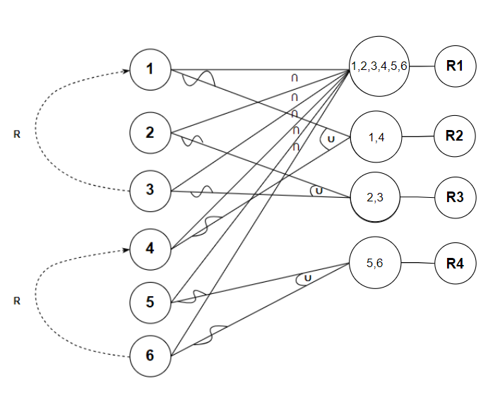

##### **3.2.3.2. Bảng quyết định**

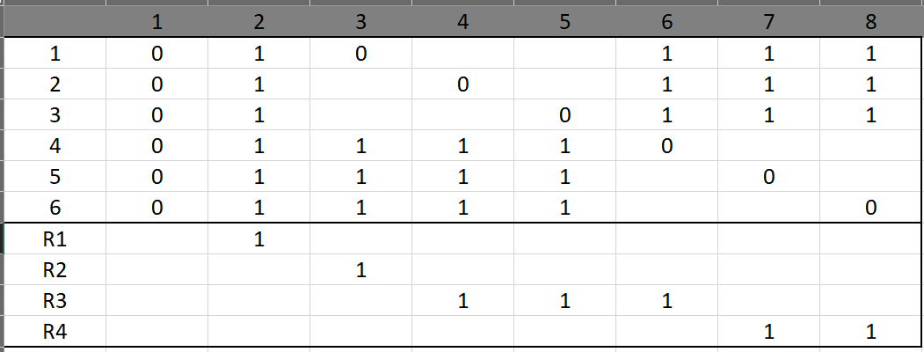

##### **3.2.3.3. Các trường kiểm thử**

|  |  |  |  |
| --- | --- | --- | --- |
| STT | Các điều kiện | Ca kiểm thử | Hành động |
| 1 | Mã loại là chuỗi ký tự có độ dài bằng 5; Tên loại là chuỗi ký tự có độ dài [1,40] | Mã loại=”MT123”  Tên loại=”Dân gian” | R1 |
| 2 | Mã loại là chuỗi rỗng; Tên loại là chuỗi ký tự có độ dài [1,40] | Mã loại=””  Tên loại=”Dân gian” | R2 |
| 3 | Mã loại không phải là chuỗi ký tự; Tên loại là chuỗi ký tự có độ dài [1,40] | Mã loại=”1111”  Tên loại=”Dân gian” | R3 |
| 4 | Mã loại có độ dài khác 5; Tên loại là chuỗi ký tự có độ dài [1,40] | Mã loại=”DDD222”  Tên loại=”Dân gian” | R3 |
| 5 | Mã loại là chuỗi ký tự có độ dài bằng 5; Tên loại là chuỗi rỗng | Mã loại=”MT123”  Tên loại=”” | R2 |
| 6 | Mã loại là chuỗi ký tự có độ dài bằng 5; Tên loại là không phải là chuỗi ký tự | Mã loại=”MT123”  Tên loại=”1111” | R3 |
| 7 | Mã loại là chuỗi ký tự có độ dài bằng 5; Tên loại là chuỗi có độ dài bằng 55 | Mã loại=”MT123”  Tên loại=”Tôn tôn tề tá tì tu tu teeeeeee” | R3 |

**4. Kiểm tra hai chức năng bằng phương pháp kiểm thử hộp trắng**

**4.1. Chức năng sửa sách**

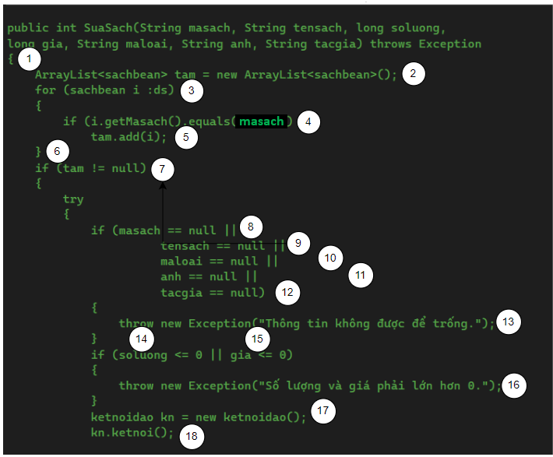

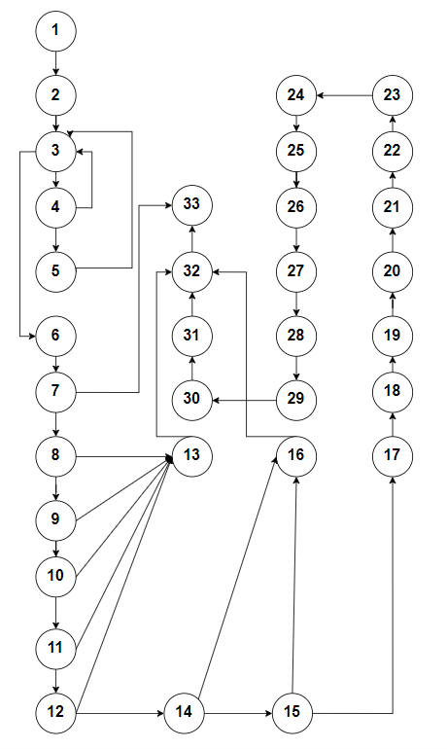

V(G)= 42-33+2  = 11

1. 1. 2. 3. 6. 7. 33
2. 1. 2. 3. 4. 3... 6. 7. 33
3. 1. 2. 3. 4. 3... 5. 6. 7. 33
4. 1. 2. 3. 4. 5. 3...6. 7. 8. 13. 32. 33
5. 1. 2. 3. 4. 5. 3...6. 7. 8. 9. 13. 32. 33
6. 1. 2. 3. 4. 5. 3...6. 7. 8. 9. 10. 13. 32. 33
7. 1. 2. 3. 4. 5. 3...6. 7. 8. 9. 10. 11. 13. 32. 33
8. 1. 2. 3. 4. 5. 3...6. 7. 8. 9. 10. 11. 12. 13. 32. 33
9. 1. 2. 3. 4. 5. 3...6. 7. 8. 9. 10. 11. 12. 14. 16. 32. 33
10. 1. 2. 3. 4. 5. 3...6. 7. 8. 9. 10. 11. 12. 14. 15. 16. 32. 33
11. 1. 2. 3. 4. 5. 3...6. 7. 8. 9. 10. 11. 12. 14. 15. 17. 18. 19. 20. 21... 31. 32. 33

Bảng các trường hợp kiểm thử theo phương pháp kiểm thử đường thi hành cơ bản

|  |  |  |
| --- | --- | --- |
| Đường kiểm thử | Giá trị đầu vào | Kết quả mong đợi |
| 1 | Mã sách =”MS501”  Tên sách=”Dế mèn”  Số lượng = 112  Giá = 1221,33  Mã loại = “T1234”  Tác Giả=”Trần A”  Ảnh=”img.jpg” | Danh sách null. Không tìm thấy sách cần sửa |
| 2 | Mã sách =”MS501”  Tên sách=”Dế mèn”  Số lượng = 112  Giá = 1221,33  Mã loại = “T1234”  Tác Giả=”Trần A”  Ảnh=”img.jpg” | Mã sách không tồn tại. Không thể sửa sách |
| 3 | Mã sách =”MS501”  Tên sách=”Dế mèn”  Số lượng = 112  Giá = 1221,33  Mã loại = “T1234”  Tác Giả=”Trần A”  Ảnh=”img.jpg” | Lỗi dữ liệu , tồn tại sách nhưng không thể tìm |
| 4 | Mã sách =””  Tên sách=”Dế mèn”  Số lượng = 112  Giá = 1221,33  Mã loại = “T1234”  Tác Giả=”Trần A”  Ảnh=”img.jpg” | Thông tin không được để trống |
| 5 | Mã sách =”MS501”  Tên sách=””  Số lượng = 112  Giá = 1221,33  Mã loại = “T1234”  Tác Giả=”Trần A”  Ảnh=”img.jpg” | Thông tin không được để trống |
| 6 | Mã sách =”MS501”  Tên sách=”Dế mèn”  Số lượng = 112  Giá = 1221,33  Mã loại = “”  Tác Giả=”Trần A”  Ảnh=”img.jpg” | Thông tin không được để trống |
| 7 | Mã sách =”MS501”  Tên sách=”Dế mèn”  Số lượng = 112  Giá = 1221,33  Mã loại = “T1234”  Tác Giả=””  Ảnh=”img.jpg” | Thông tin không được để trống |
| 8 | Mã sách =”MS501”  Tên sách=”Dế mèn”  Số lượng = 112  Giá = 112,33  Mã loại = “T1234”  Tác Giả=”Trần A”  Ảnh=”” | Thông tin không được để trống |
| 9 | Mã sách =”MS501”  Tên sách=”Dế mèn”  Số lượng = -11  Giá = 1221,33  Mã loại = “T1234”  Tác Giả=”Trần A”  Ảnh=”img.png” | Số lượng và giá phải lớn hơn 0 |
| 10 | Mã sách =”MS501”  Tên sách=”Dế mèn”  Số lượng = 111  Giá = -1221,33  Mã loại = “T1234”  Tác Giả=”Trần A”  Ảnh=”img.png” | Số lượng và giá phải lớn hơn 0 |
| 11 | Mã sách =”MS501”  Tên sách=”Dế mèn”  Số lượng = 111  Giá = -1221,33  Mã loại = “T1234”  Tác Giả=”Trần A”  Ảnh=”img.png” | Sửa và cập nhật thông tin thành công! |

**4.2. Chức năng thêm loại**



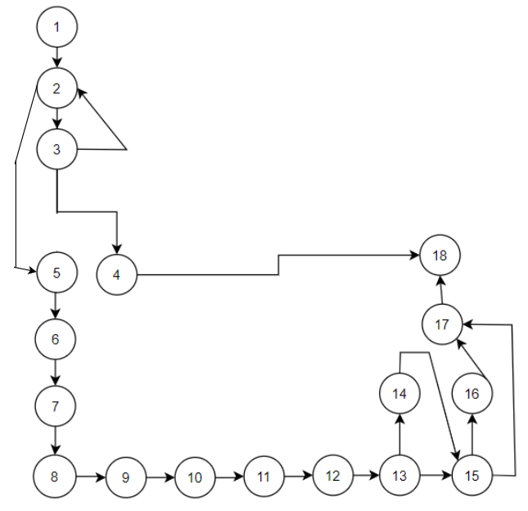

Xác định số đường kiểm thử :

V(G) = 21 - 18 +2 = 5

Các đường kiểm thử là :

1. 1.2.3.2…5.6.7.8.9.10.11.12.13.14.15.16.17.18
2. 1.2.3.2…5.6.7.8.9.10.11.12.13.14.15.17.18
3. 1.2.3.2…5.6.7.8.9.10.11.12.13.15.16.17.18
4. 1.2.3.2…5.6.7.8.9.10.11.12.13.15.17.18
5. 1.2.3.2…4.18

Bảng các trường hợp kiểm thử theo phương pháp kiểm thử đường thi hành cơ bản

|  |  |  |
| --- | --- | --- |
| Đường kiểm thử | Giá trị đầu vào | Kết quả mong đợi |
| 1 | maloai = “D1234”  tenloai=”Chính trị” | Thêm loại sách thành công.  Đóng cmd và kn |
| 2 | maloai = “D1234”  tenloai=”Chính trị” | Thêm loại sách thành công.  Đóng cmd . |
| 3 | maloai = “D1234”  tenloai=”Chính trị” | Thêm loại sách thành công.  Đóng kn . |
| 4 | maloai = “D1234”  tenloai=”Chính trị” | Thêm loại sách thành công. |
| 5 | maloai = “D1234”  tenloai=”Chính trị” | Loại sách đã tồn tại |